第三章 采购需求
标项一：正面吊运起重机
一、采购内容及技术参数
1.1 主要参数
序号 | 技术标准 | 技术参数
 | ▲吊具下额定起重量/载荷中心 | ≥45T且≥1900mm 第一排一至四层箱  ≥40T且≥1900mm 第一排五层箱及最大起升高度  ≥30T且≥3800mm 第二排一至五层箱  ≥15T且≥6300mm 第三排一至三层箱
 | ▲吊具下最大起升高度 | ≥15000mm
 | ▲吊具 | 20寸~40寸伸缩式吊具。
 | 整车自重 | ≤75000KG
 | 前后桥最大载荷 | 前桥≤100T ；后桥≤35T
 | 轴距 | ≥6000mm
 | 最小整车高度 | ≤4800mm
 | 90°通道宽度20’箱 | ≤12000mm
 | 90°通道宽度40’箱 | ≤14000mm
 | ★发动机额定功率 | ≥260Kw
 | 最大牵引能力 | ≥300KN
 | ★变速箱 | 手动/自动两种控制方式
 | ★驱动桥 | 适合低速重载作业工况，其静强度应大于最大桥负荷的1.4倍。
 | 起升速度（满载）（空载） | 满载≥250mm/s 空载≥420mm/s
 | 下降速度（满载）（空载） | 满载≥290mm/s 空载≥320mm/s
 | 空载运行速度 | ≥22KM/H
 | 满载运行速度 | ≥20KM/H
 | 制动系统 | 全封闭湿碟式制动
 | ★监控系统 | 配备远程监控系统，可实时监测设备运行情况及设备故障报警
 | 最小转弯半径 | ≤8500mm
 | 额定载荷下爬坡能力 | ≥19%
 | 轮胎 | 型号18.00-25尼龙真空胎，40层级以上
 | 稳定系数 | ≥1.55（ISO 1074），并提供计算报告
 | ★驾驶室 | 噪音等级≤72dB,配备全车自动灭火功能，具有驾驶室一键移动功能，对讲系统，驾驶舱扩音装置。
 | ★视频监控 | 配备倒车影像及倒车雷达
 | ★精准称重 | 配精准称重、超偏载打印系统，误差500KG以内
 | ★照明 | 全车采用LED灯光系统，采用集中面板控制，并具有短路、断路诊断。  车辆前方：4个前照灯、2个转向灯、2个示宽灯。  车辆后方：2个转向灯、2个示宽灯、2个制动灯、2个倒车灯。  工作灯：吊具锁头处2个工作灯、起重臂中部4个工作灯、车辆后方2个工作灯。  警灯：起重臂后方1个危险警示灯。若夜间作业照明全开的情况下，40公分距离能看清小四字体。

注：加“▲”号的为实质性效应参数，若未响应，则为无效标，加“★”号的为重要参数。
1.2 一般参数
1.2.1 吊具
1）吊具水平回转≥+180°/-105。左右位移每侧≥700mm，具有足够的强度和刚度。
2）吊具的对箱（找箱）、上锁及起升必须有信号灯显示工作状态，提供信息给司机进行安全操作。传送给信号灯的信号是靠安装在吊具、臂架和桥上的传感器进行监测。任何的错误信号将导致设备无法起升。
3）吊具的伸缩、旋转、开闭动作应灵活可靠，具有旋锁保护装置，确保一个旋锁不在“全开”或“全锁”位置时，不能进行操作，且不能复位进行屏蔽。应有开闭和着床指示灯，悬锁工作有警示一并反馈给操作者。吊具需采用数字电子控制方式，控制模块需与驾驶室内控制终端连接，不能采用继电器控制方式。
4）吊具伸缩油管和电缆的支承装置采用外置式，应具有较强的抗冲击及拉伸能力，方便检查维修，吊具重量不大于7吨。
5）吊具应是水平并具有纵向翻转功能,翻转角度≥±3°。
6）液压和电器部件上的护罩应是防水的。
7）吊具最小离地间距不高于1300mm，吊具四角均有大件吊装用挂钩（每个挂钩承载≥10T），方便吊带的拆装。
8）吊具的旋转通过装在轭部上的两个油马达进行。油马达必须有足够的制动能力。
1.2.2 起升大臂
1）两节伸缩式，保证足够的强度。
2）起升油缸：单级起升油缸2件，分别安装于大臂两侧。
3）伸缩油缸：双作用式伸缩油缸1件，安装于大臂内侧。
4）大臂伸缩油管和电缆的支承装置采用外置式，应具有较强的抗冲击及拉伸能力，保证工作可靠。
5）主臂变幅最大角度≥60°。
1.2.3 发动机
1）正面吊装配涡轮增压、四冲程、水冷、大功率的工业发动机柴油发动机。发动机的启动采用24伏的启动马达启动。发动机固定必须牢固，且能够适应恶劣的气候条件。
2）发动机的输出功率：不低于260千瓦。
3）废气排放—正面吊装配的发动机必须符合中国标准的规定及符合欧洲Ⅲ号标准，并提供环保信息标签铭牌。
4）必须装配可更换的燃油、润滑油及大容量空气滤芯。同时燃油路必须装有油水分离器滤芯。滤芯及油水分离器在保养时能容易地进行更换。
5）发动机与机架之间应有足够的空间保证发动机的外部元件（即滤芯、马达、压缩机、油水分离器等）容易进行维修。
6）空气滤芯。空气滤芯及其集气室必须是可分离的，选用旋风式、两级纸质圆筒式滤清器，并在适当位置安装滤清器堵塞指示器；空气滤芯进气口应高于地面1.8米（提供佐证图片）。
7）发动机切断。发动机的切断必须是电子控制式。
8）发动机检测系统：
a）必须具备发动机机油油压、冷却水位、发动机温度的检测。当发动机机油压力低于最低工作压力的30%（怠速时）左右，或冷却水位低于最低水位（警戒线），或发动机过热（最高警戒温度）时，位于驾驶室内部仪表上的要有警报灯亮明，同时因发出报警声。
b）水温感应塞应尽量安装在发动机机体靠近燃烧室的位置，使发动机最高温度同水温感应塞感应的温度之间的差别尽量减少。
9）排气系统：
a）排气系统必须是大容量的，排气管应安装在一个朝上、干燥的位置，出气弯头能够防止雨水的进入。设计上允许不加盖。
b）位于驾驶室附近的排气管必须有用合适的材料隔离保护。必须安装合适的排气管及消音器来降低油烟与噪声污染。
c）为避免对司机及其他接近正面吊的人员伤害，废气的排放必须朝着较高、向上方向。
10）空气进气口及滤芯必须位于排气管的另一侧以避免排气油烟的吸入，并且能够防止雨水的进入。
11）散热器：
a)必须采用合适规格、风扇强制冷却水循环系统的水箱。
b)水箱必须能够在所处的各种温度及环境下有效地工作。水箱必须独立固定在车架上以避免震动和破损。支架不能固定在发动机机体上。
c)水箱容量不能低于发动机厂家要求的容量。
d)水箱外部必须有化学防腐材料保护。
e)水箱上必须有水位感应塞。在正面吊驾驶室内部仪表盘上必须配备电子水位表及警报灯。
12）燃油箱
a)燃油箱容量必须满足连续24小时作业的需求。
b)必须有一个燃油位目视表。在正面吊驾驶室内部仪表盘上必须配有一个电子油位表。油箱必须有一个带盖的加油口，加油口直径不少于70毫米。燃油箱的设计必须保证油箱内的燃油最大限度的使用。残留的燃油必须保留到最少。
c)滤网
燃油箱加油口必须配备滤网，油箱底部必须配一个放油塞来进行放油及清洗。
1.2.4传动系统
1）选用的自动变速箱，带有数字诊断系统。
2）变速器：要求前进、后退同速，前进档和后退档具有四个以上的自动档位，且具有前进和后退换档保护装置。
1.2.5液力及液压系统
1）工作泵为柱塞变量泵，泵带空气自动排放系统，优先采用优质品牌。
2）液力及液压系统应有测试点，测试点的位置应容易接近，便于检测。
3）元件和密封件采用国际著名专业生产厂的产品（不得有渗油现象）。
4）液压系统应反应灵敏，控制准确，传动平稳。液压管路的布置应整齐、牢固、合理，便于维修。
5）散热效果好，液压油温不超过75度。
6）液压分配器应采用铸钢材料。
7）液压油箱容量不大于600升。
8）液压系统最大溢流压力≤28Mpa.
1.2.6 制动系统
1）行车制动器：选用湿式多片离合器式制动器，要求制动平稳、可靠。
2）停车制动器：其制动效果应满足额定载荷在30%的坡度上能够停车。
3）制动系统若有气路，应有防冻装置。
4）制动系统具有独立油箱及散热器。
1.2.7 转向系统
1）采用全液压转向，转向液压油缸采用双向作用式油缸。
2）要求转向操作轻便，可靠性高。
3）方向盘为可调整式。
1.2.8 前后车桥
1）驱动桥：适合低速重载作业工况，其静强度应大于最大桥负荷的1.4倍。
2）转向桥：采用铰接式结构、焊接式桥体，装有两条轮胎。应装有柔性连接橡胶或液压减震装置，投标商应提供该装置工作原理的相关技术资料。
3）轮胎：型号18.00-25尼龙真空胎，40层级以上。
1.2.9 润滑
将附有加油点和润滑周期的铭牌装在车身的适当位置。
1.2.10 驾驶室
1）要求司机视野宽阔，司机耳边噪音≯72dB。
2）驾驶室为可移动式，并具有隔热、防尘、防水等功能。
3）驾驶室内安装空调器，具备制冷、制热功能，适应于南方气候，保证驾驶室内温度16℃~25℃。
4）驾驶员操作要符合人类环境工程学。
5）操作手柄、按钮等操作方便、灵活、耐用，并装有功能指示牌。开闭锁、侧移、吊具旋转应由各自不同的按钮分别控制。驾驶室内显示屏采用滚动菜单式，可显示故障代码，增加辅助功能，如对讲系统、驾驶舱扩音装置，需配备品牌且实用的设备。
6）所有玻璃应采用安全玻璃，前、后和顶风档玻璃处装有清洗器和刮水器，前、后风档玻璃处还应装有除霜装置。
7）合理设置载荷曲线标牌，并在投标文件中提供载荷曲线图。
8）司机座椅乘坐舒适，为可调整的全悬浮式座椅。
9）驾驶室门在全开位置时应设有安全插座。驾驶室两侧装有倒车反光镜。
10）投标时应针对驾驶室的安全性能及所能承受的设计冲击载荷进行说明。
11）驾驶室须配备一个12V20A的通用插座.
12）驾驶室须配备倒车影像。
1.2.11 仪表和各种指示器
1）仪表：
水温表
计时表
机油压力表
燃油表
变速箱油压表
变速箱油温表
制动压力表或指示灯
充电指示灯
2）指示器
液压油滤清器阻塞指示器
空气滤清器阻塞指示器
制动压力报警器
发动机机油压力警报器
发动机机油温度警报器
发动机水温警报器
变速箱油温警报器
驱车制动未联结警报器
超载报警器
1.2.12 安全防护
1）正面吊应配备电子控制系统，能够对正面吊的运行进行控制、显示、诊断和安全监测等，能通过远程手机或C端实时监测，并提供图片佐证。
2）驾驶室应有起升过载保护指示器。
3）臂架俯仰、伸缩应有极限减速装置。
4）正面吊应配置倒车雷达系统。
5）正面吊动力系统、传动系统应配置干粉自动灭火系统，自动触发。
1.2.13 电气系统
1）整车电气系统应采用电脑数字模块控制，可通过移动终端远程实时监控设备的使用情况、故障代码、油耗等。此控制系统应管理所有正面吊的系统，并能方便添加新的功能，对于发动机、变速箱、吊具、安全保护、灯光、起升系统有分置的独立的控制单元（电脑模块）。驾驶室内显示屏应可显示故障代码，并具备故障自动诊断功能，同时整车电器系统需带有备用线路，以最大限度减少因设备故障导致的停机时间。工作电压选用24V。蓄电池有较大的容量。
2）独立的电脑模块控制单元应具有内部程序的删除和重装功能。
3）车辆前部及后部分别安装照明灯，并保证工作区域内照度不小于50Lx。
4）车辆前部两侧及后部两侧分别安装视宽灯各1件和转向指示灯各1件。
5）车辆后部两侧分别安装制动指示灯各1件。
6）吊具上安装照明灯，并保证工作区域内照度不小于80Lx。
7）配置有工作警示灯（黄色）。
8）整机工作照明采用LED照明。
9）电线：电线布置合理、捆扎牢固，接线端应有线号，线与金属接触部位装有耐磨电线保护套。全车电缆应采用阻燃型电缆。
10）驾驶室内配置与吊具同步的转锁、顶销指示灯。
11）具有吊箱联锁保护功能，吊具具有旋锁保护装置，确保一个旋锁不在“全开”或“全锁”位置时，不能起升进行操作，且不能复位进行屏蔽，应确保故障彻底排除方能正常作业。
12）驾驶室内配置吊具转锁与顶销联锁旁路按钮开关。
1.3 材料
1.3.1 所有材料应满足设计载荷的强度和刚度要求，并应符合所用的有关标准。
1.3.2 所有的钢板应无锈、无氧化皮，必须无任何缺陷。所有的铸件必须表面光滑、轮廓分明、外型端正规范，并必须无气孔、缩孔和夹渣等缺陷。
1.4工艺
1.4.1 所有的机械零件应达到性能要求及有关规范所规定的淬硬层深度和硬度的要求。
1.4.2 所有的焊接工艺和焊接质量应符合有关规范要求，选择的焊接材料的抗拉强度均应与主体金属的强度相适应。投标人应说明检验焊接所采用的方法，并提供主要受力焊接部位的检验报告。
1.4.3 采用螺栓联接的钢结构，应准确钻孔，不允许采用冲孔和气割割孔。
1.5 车架结构
1.5.1 车架应是用优质钢材制造的全焊接结构，对于封闭式焊接箱型结构，应进行气密试验，否则内表面应涂漆。
1.5.2 车架应具有足够的强度和刚度以抵抗扭转和冲击载荷。
1.5.3 车架的设计应考虑各部件检查、维修、更换的方便。
1.5.4最小离地间隙≤380mm
1.6表面处理和涂漆
1.6.1 钢结构的表面处理和涂漆应符合当地工作情况。
1.6.2 所采用的油漆应适合使用地区的气候环境条件。
1.6.3 结构所有内表面经过处理后应按标准涂漆。
1.6.4 投标人应对在运输、安装和调试过程中损坏的涂漆进行修补。
1.6.5 投标人应提供适量的所使用的罐装自喷油漆作为补漆备用，并应与正面吊一起供应给采购人。
2、样式（如下图）
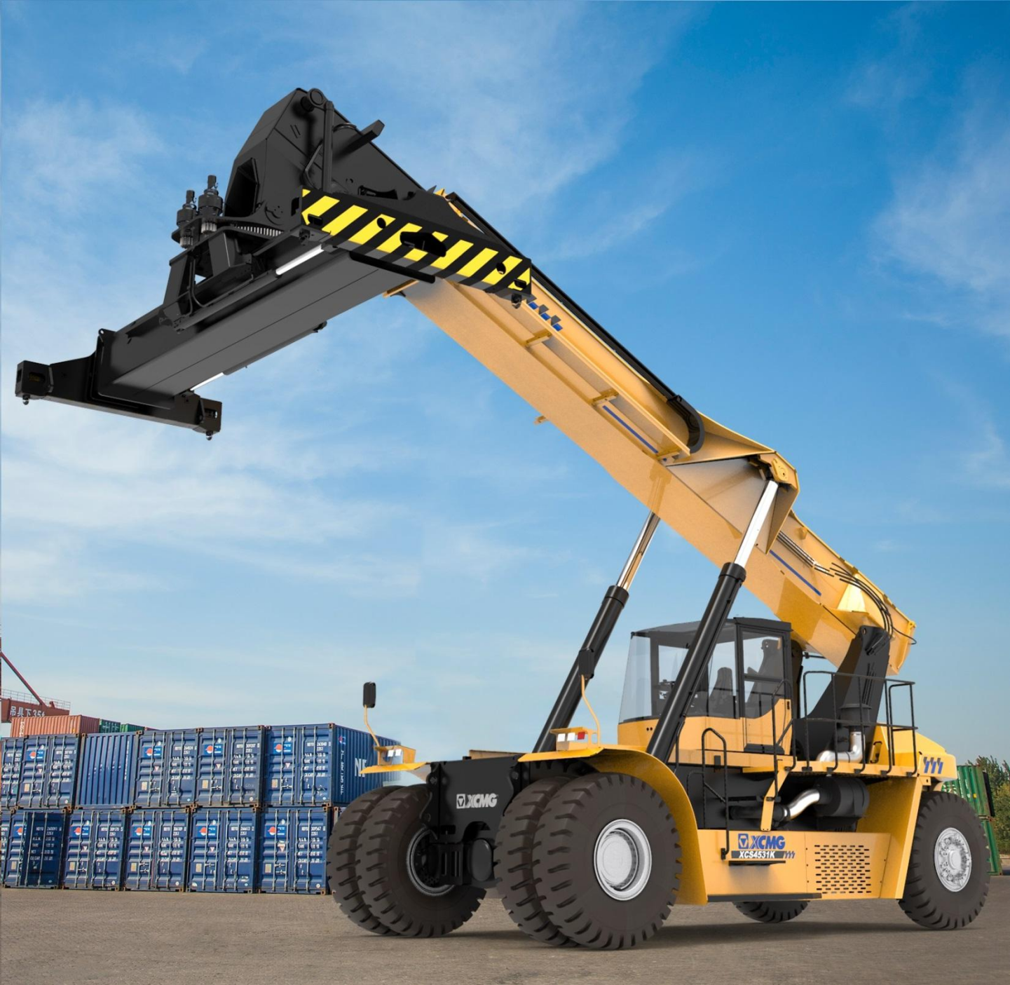
此图仅作为样式参考，非最终供货产品。
3、备品配件
3.1投标人应提供随机工具一套。
3.2操作手册、保养手册、维修手册各1套，配件目录2套，其费用包括在总价中（各手册至少提供一套中文）。
4、服务期限
4.1签订合同后的20日历天内完成本项目采购范围内的供货、安装并调试完毕，并提交完整的技术资料向采购人申请验收。
4.2质保期：整机质保2年或4000小时（发动机运行时间）（先到为准）。

二、质量、售后服务要求
（一）投标人拟提供的产品、设备必须是原装（全新未曾使用）的合格产品、符合国家有关规定，凡涉及国家强制性检测的设备或部件须提供3C认证文件及其他检测证明文件。投标人拟提供的产品、设备必须证件齐全、保证质量，操作系统软件应符合相关质量要求。投标人所提供的设备附件与中标设备兼容匹配。
（二）质量合格标准：一次性验收合格。设备质量及施工安装质量符合国家标准和招标文件的合格要求。
（三）售后服务
1.质保期：本项目质量保证期为中标人出具最终验收合格证明之日起2年或4000小时（发动机运行时间）（先到为准），另整机钢结构保修5年。质量保证期内发生故障，中标人应免费（人为损坏或意外事故的除外）提供咨询、更换损坏的零部件和维修服务。投标人如有额外延长的质保期，需技术标书中予以明确承诺，延长的质保期所产生的费用包含在中标总价内。质保期满后中标人须继续履行质保义务，维护费用另行协商。
2.响应时间：在质保期限内，接到用户报修电话通知后，应在24小时内上门服务，并在48小时内修复。若无法按规定及时修复的须根据使用单位要求提供备用设备。
（四）技术服务：要求中标设备随机资料需齐全，备品备件齐全有效。中标人对使用单位的操作人员进行现场培训，人数不少于二名。投标人如额外增加培训名额或进行厂家培训的，需技术标书中予以明确承诺。
（五）培训要求:
中标人在设备验收后须提供由有经验的培训师给采购人工程师和保养人员在采购人指定场地进行的培训，培训时间不少于2天。培训须包括教室内授课和设备上的实际操作课程。所有的实践说明书和培训手册必须采用中文。
培训内容必须足够详细以便工程师能够进行设备上各种类型的故障排除及保养工作。
中标人须附上给采购人工程师及保养人员的目标培训计划及大纲。培训内容包括技术参数、安全连锁性能、操作步骤、例行检查、安全操作及设备的电气机械元件的保养维修等。除了授课之外，在设备上进行实践操作以强化课堂授课所学到的知识，熟悉设备上各种不同方面的操作要求。
中标人必须提供给采购人参加人数不少于2人，不少于5天的正面吊维修保养、故障排除的培训。培训地点应在采购人指定地点，并由授权工程师授课。培训所发生的差旅费、住宿费由中标人负责。中标人还必须免费提供必要的培训工具设备。
中标人的培训期结束后如采购人认为需要更多的培训，中标人必须再进行该培训，且培训（原定的和另加的）是免费提供的，不需要有额外的费用。
（六）投标人应说明其技术来源及其特点，技术来源应有文字材料，如技术支持函、合作证明材料、技术引进材料等。
（1）集装箱正面吊说明书及维护手册；
（2）装运方式和现场存放保管要求；
（3）安装说明书；
（4）调试说明书和手册；
（5）运行维护说明书、手册及参考规程；
三、验收
（1）采购人有权对货物发货前进行检验或测试，可以参加出厂检验，以确认所投产品的制造工艺、原材料、质量等是否符合招标文件和投标时提供的样式要求，但不能作为最终验收的结果。中标人应为招标人检验和测试提供各种方便，并承担相应费用，如果检验或测试的产品不能满足招标要求，采购人可以拒绝接受，中标人应更换被拒绝的货物。如在生产过程中发现供应商使用材料不符合招标文件及投标文件承诺，供应商必须按招标文件及投标文件整改到位。货物交货前，中标人应自行对所投产品的材料、质量、样式等进行详细而全面的检验，提供权威部门出具的检测报告，该检验（检测）报告将作为采购人验收的重要依据。
（2）所有货物到达现场后，买方有权对货物进行抽样检测。抽样检测不合格的可以部分或全部拒收，由此对招标人造成的损失应给予经济赔偿。卖方必须派员到现场与买方一起清点检验,按供货清单验收,若有缺少或损坏，卖方应立即补足或更换全新同规格、同面料、同样式的产品，并承担相关费用直至使买方满意为止。
（3）中标人已按合同规定提供了符合招标文件规定的要求的货物，并经有关部门检验合格，所有的技术资料和清单已向采购人提交并被接受，并且培训有关人员可以正常操作设备后，验收才视为合格，合同双方签署验收合格证书。 若因中标方制造工艺、质量问题等导致验收不合格，应及时予以处理，直至验收合格，期间发生的一切费用由中标方承担，采购人保留向中标方索赔的权利。中标方在所有货物的到货、验收期间应接受采购人的协调和管理，并采取严格的安全措施，承担由于自身原因所造成的事故责任及其发生的一切费用。

标项二：集卡车（含平板式半挂车）
- 采购内容及技术参数
产品名称 | 技术参数
集卡车 | - ▲发动机：排量≥10.5L，马力≥460匹，尾气排放达到GB3847-2005,GB17691-2018国VI标准。  - 发动机型式：水冷柴油发动机  - 驱动形式：6*4  - ▲准牵引总质量：≥40000kg  - 变速箱：手动  - 驾驶室准乘人数：≥2人  - 总质量：≥25000kg  - 整备质量：≤8870kg  - 前悬/后悬：≤1460/1065mm  - 前桥：≥5.5t,免维护  - 后桥：≥11.5t,速比3.7，轴距：≥3350+1350  - 前铝后钢轻量化轮毂  - 驾驶室：高顶，外廓尺寸≥6920mm×2550mm×3520mm，四点全浮气囊减震  - 空调：驾驶室标配空调  - 座椅：主驾气囊座椅  - 电动门窗、电动电加热后视镜、天窗、电动液压一体举升驾驶室、ABS+ESC、双预警（LDW/FCW）、多功能方向盘、光导日行灯、液晶仪表台，满足最新法规要求。
平板式半挂车 | - 轴数：三轴  18、车辆外廓尺寸（mm）：≥13000×2550×2700（高度根据主机承高变化）  19、总质量：≥40000kg  20、整备质量：≤6500kg  21、▲额定载质量：≥34000kg  22、整车基本配置：  a.行走机构配置：车桥-厂配10T/220刹车片/1840/ABS/自动调整臂/（实际13T）；悬架-Φ60三轴悬架；板簧-10×13×90带槽不等长；轮胎-厂配12R22.5 12PR 12个；钢圈-9.0×22.5/标准型  b.车架配置：纵梁规格-上10/下12/中6/480高/材质为700L；牵引销-50#装配式；边梁-t4  23、半挂车间隙半径（mm）：≤2300  24、轴距（mm）：≥6830+1310+1310  25、制动相应时间C（s）：0.40  26、轴荷(kg)：24000（三轴）  27、后回转半径（mm）：≤2200  28、前回转半径（mm）：≤1857  29、前悬（mm）:≤1350  30、后悬（mm）:≤2200  31、工艺：激光下料、程控车架组对、机器人焊接、KTL电泳+喷粉  32、车辆提供上牌公告目录以及道路运输车辆达标公告

注：1、集卡车与平板式半挂车使用功能及参数必须匹配。2、加“▲”号的为实质性效应参数，若未响应，则为无效标。
- 样式（如下图）：

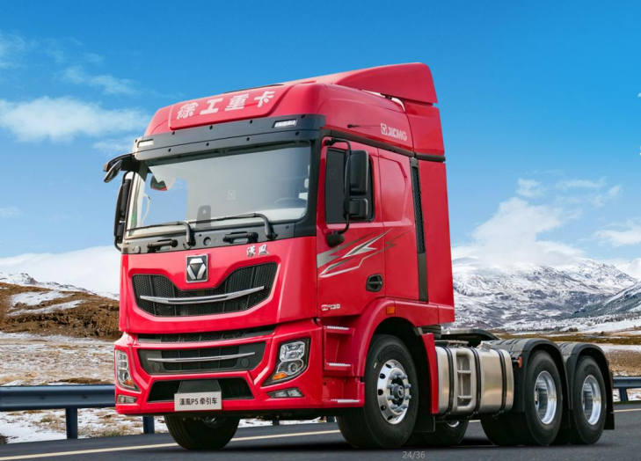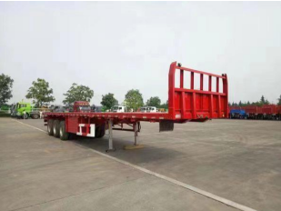此图仅作为样式参考，非最终供货产品。
二、商务条款
1、质保期与售后服务：
1.1.本项目设备要求提供两年的免费质保期（若有设备原厂商提供更长质保期，则按最长的质保期执行），质保期从验收合格交付使用之日起算；保质期内因产品本身缺陷（非人为因素）造成各种故障应由中标供应商免费技术服务和维修。
1.2.质量保修期内，要求供应商7×24小时电话响应技术咨询；接到用户报修电话通知后，应在24小时内上门服务，并在48小时内修复，到货半年左右巡回检查保养一次。
1.3.供应商在投标文件中须说明保修期内提供的服务计划。
1.4中标供应商在免费质保期内提供免费的维护工作。
3、手续代办：
3.1.中标供应商应对车辆的购置税、保险、上牌手续全部办理完成，费用由采购人支付（车辆的购置税、保险、上牌）。
4、供货：
4.1.安装地点：按采购人要求。
4.2.质量标准：符合我国国家有关技术规范要求和技术标准。
4.3.送货、安装过程中发生的费用由中标供应商负责。
4.4.供应商应在投标文件中提出其安装调试过程中使用单位需配合的内容。
5、验收
中标供应商已按合同规定提供了符合招标文件规定的要求的货物，并经采购人检验合格，所有的技术资料和清单已向采购人提交并被接受，验收视为合格，若因中标供应商质量问题等导致验收不合格，中标供应商应及时予以处理，直至验收合格，期间发生的一切费用由中标供应商承担，采购人保留向中标供应商索赔的权利。
6、交货期
中标供应商在合同签订后20日历天内供货并验收合格。
三、工作范围：
根据招标文件，各供应商须按国家有关标准及规范完成下列工作：
1.提供完整成套的货物；
2.产品及相关附件的提供、运输、装卸、就位、安装、调试、检验、通过验收；
3.完成各项调试、检验、测试工作，并在采购人的配合下通过的验收；提供各种数据资料；直至通过验收。包括所涉及的配置和调试、维护。
4.对最终使用单位的操作人员及维修人员进行技术培训；
5.质保期内的维保及维修；
6.售后服务的措施及承诺。

标项三：5吨柴油动力叉车

一、采购内容及技术参数
序号 | 名称 | 参数或要求 | 序号 | 名称 | 参数或要求
1 | 动力形式 | 柴油 | 9 | ▲最大起升高度 | ≥3000MM
2 | 操作形式 | 座驾式 | 10 | 起升速度 | ≥380MM/S
3 | ▲额定载荷 | ≥5000KG | 11 | 最小转弯半径 | ≤3340MM
4 | ▲载荷中心距 | ≥600MM | 12 | 轮胎数量（前/后，只） | 前4后2
5 | 门架倾角 | 6/12 | 13 | 最小离地间距 | ≥190MM
6 | 标准起升高度 | ≥3000MM | 14 | 额定功率KW | ≥85KW/2200rpm
7 | 标准货叉尺寸  （长*宽*厚） | ≥1220MM×150MM×60MM | 15 | 轴距 | ≥2250MM
8 | 闭合门架高度 | ≤2600MM | 16 | 货叉套 | 满足长12192mm、宽2438mm、高2896mm空载冷链集装箱使用（提供证明文件复印件加盖投标人公章）

注：加“▲”号的为实质性效应参数，若未响应，则为无效标。

样式（如下图）：

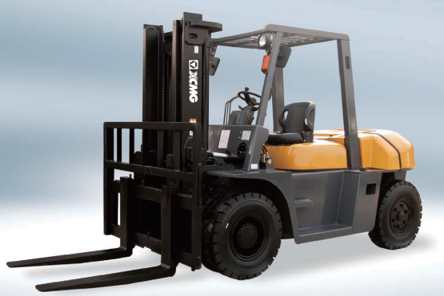

此图仅作为样式参考，非最终供货产品。
二、技术要求
1、车体是叉车的主体结构，用不低于5mm钢板制成，车体强度高，可承受重载。
2、门架采用宽视野门架，起升液压缸为两侧放置。
3、驾驶室采用舒适的液压减振悬挂式座椅，能够根据驾驶员的身高和体重进行调整。方向盘立柱的倾角可根据驾驶员的要求进行调节。
4、采用机械式停车制动和液压式行车制动。
5、柴油叉车制动系统装有主导真空增压器，可保证任何时候都有足够的主动压力，既增加了制动的安全性，又减轻了驾驶员的劳动强度。
6、液压系统
液压元器件保证液压系统的可靠性。起升过载保护，液压系统防爆设计。液压结构密封设计优良，密封性高，降低液压系统的渗漏可能性。
液压系统优化带载作业缓冲功能，避免对货物及作业地面的冲击，并且不影响下降速度，保证作业效率。
液压管路接头全部由管端成型机一次成型，杜绝因焊接接头而造成的渗漏。液压系统中设有高、低压过滤器，保证液压油的清洁度，避免液压阀卡滞现象的发生。
7、电气元器件整车采用全密封插接件，提高防尘防水性能。采用集中式控制保险，检查维护更方便高效。
9、叉车除正常配置外，另需再加一个警示灯（叉车运行时声光报警），安装在护顶架上。
10、需具备侧移或相应功能。
三、性能保证及验收
1.叉车制造标准与质量要求应满足国家相关行业规定要求
2、设备性能考核及验收
叉车设计合理、使用维护方便可靠，其设计制造、安装、检验标准以国家、环保部门等相应标准为准，设备零部件尽可能采用通用件和标准件。提供的设备技术先进、成熟可靠，质量符合国家标准。
3、设备到场后，连续正常运转 24 小时以上，性能指标达到各项技术性能参数所要求的指标。设备性能考核合格后签定相应的验收报告。
4、质保期：本项目设备要求提供两年的免费质保期（若有设备原厂商提供更长质保期，则按最长的质保期执行），质保期从验收合格交付使用之日起算；保质期内因产品本身缺陷（非人为因素）造成各种故障应由中标供应商免费技术服务和维修。

四、防腐包装及运输要求
1、叉车涂装要求采用高质量涂料耐高温、耐腐蚀，车颜色由买方提供色号（颜色和色样符合JB2299规定），并在车身两端醒目处分别喷有“严禁超载”和“限载××T”的字样。整车面漆要求为底漆一道，防锈漆一道，面漆二道。
2、叉车所有的钢结构、机械设备及所有零部件都要作喷砂处理。
3、漆膜的外观检查为湿膜不缩边、缩水、起泡、发白、失光，涂料流挂。面漆均匀，平整、色泽一致，无漏漆、流漆、开裂、针孔、脱层等缺陷。
4、叉车各设备的组装和零部件应在明显位置设有载重量标志及产品标牌；标牌内容包括：制造厂名称、产品名称、产品型号、自重、主要技术参数（载重量、电动机功率）、制造编号、出厂年月、环保标识等。标牌尺寸为标准尺寸。
5、为保证全部货物安全准时到达需方现场，投标方采用汽车送货的方式运输，将货物直接送达需方安装现场井陉矿区新基地。

五、人员培训和售后服务
1、为了使设备安装、调试顺利进行，投标方向招标方派遣技术熟练、身体健康和有经验的技术人员到工作现场进行技术服务。负责与招标方现场总代表共同合作，解决有关设备设施的技术问题。
2、投标方负责对现场人员的进行培训，培训包括理论培训和现场培训。
2.1、培训内容应包含有关设备的组成、原理、结构、功能、故障诊断、使用维护注意事项内容。
2.2、培训对象包括：技术人员、操作人员和设备维护人员
3、质保期内投标方保持7×24应答方式，负责设备的检修、损坏零部件的更换。在检修或零部件更换过程中所需的专用工具由投标方自行配备。
3.1、投标方在收到需方售后服务要求（附设备故障描述）通知后，在2小时内通过电话、传真或e-mail做出答复，诊断、排除故障。
3.2、若远程无法解决问题，接到用户报修电话通知后，应在24小时内上门服务，并在48小时内修复。
3.3、质保期内对设备进行1次全面检查和发动机保养，了解设备使用情况，处理现场问题，进行必要的设备维护。
3.4、保修期内的上述服务及备件更换均为免费。
六、交货期
中标供应商在合同签订后15日历天内供货并验收合格。
七、付款方式（标项一、二、三）：
1、项目采用分期付款方式，签订合同、收到增值税专用发票且完成内部资金支付审批流程后的5个工作日内支付至合同价的30%。
2、交车至采购人指定地点并验收合格、收到增值税专用且完成内部资金支付审批流程后的5个工作日内支付至合同价的98%。
3、质保期后且无质量、服务纠纷的，在乙方向甲方提供甲方认可的响应招标文件质保要求的保函且完成内部资金支付审批流程后5个工作日内，甲方向乙方支付合同价的2%。

